Klaipėdos rajono savivaldybės tarybos
2024 m. spalio 31 d. sprendimo Nr. T11-464
priedas

Nerūkymo zonų Klaipėdos rajono savivaldybės viešose vietose schemos
Schema Nr. 1
Kvietinių sporto aikštynas
Jaunimo g. 3, Kvietiniai, Dauparų-Kvietinių seniūnija
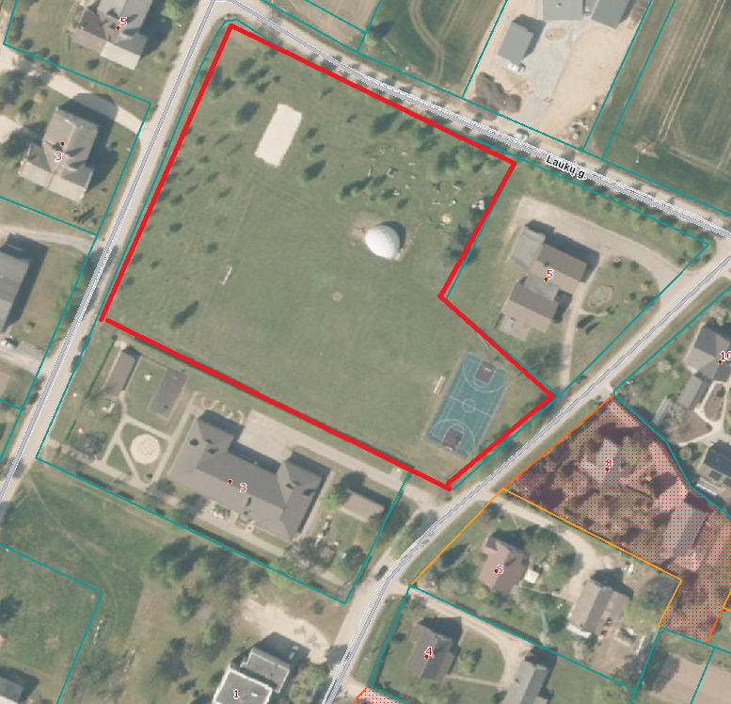

Schema Nr. 2
Smilgynų treniruoklių aikštė
Bažnyčios g. 68 Sėlenų k. , Dauparų-Kvietinių seniūnija
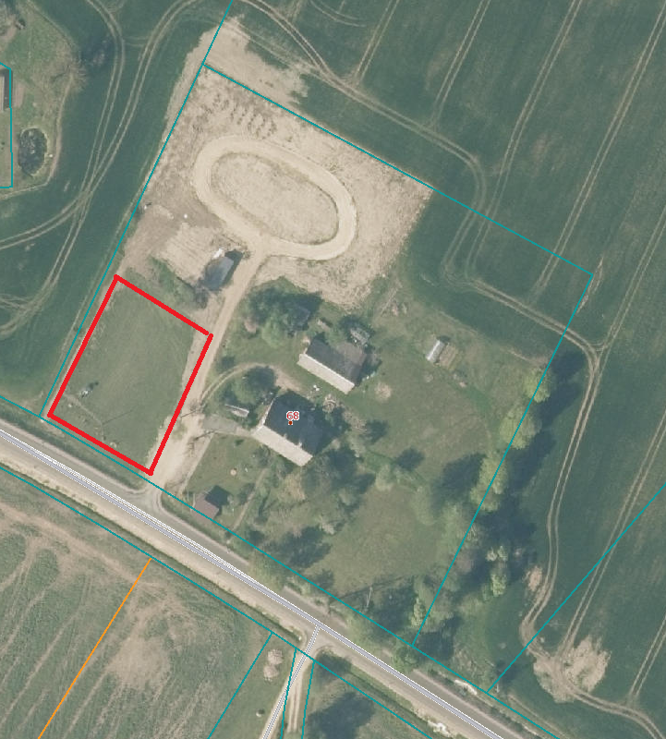

Schema Nr. 3
Dauparų sporto aikštynai
Futbolo – tinklinio aikštė, Smiltelės g. 2B
Krepšinio aikštė, Dauparų k.
Dauparų-Kvietinių seniūnija
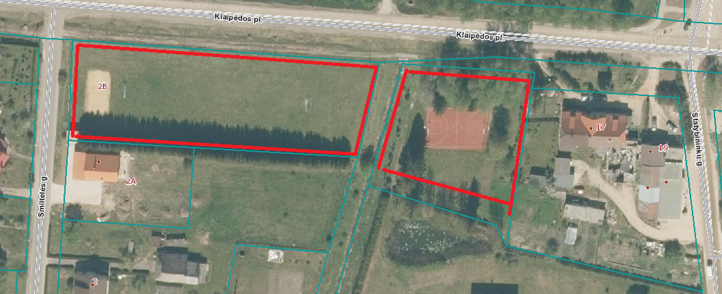

Schema Nr. 4
Jonušų k. Bendruomenės treniruoklių aikštė
Durpyno g. atšaka Jonušų k., Dauparų-Kvietinių seniūnija
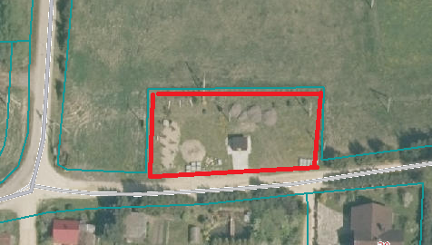

Schema Nr. 5
Jakų parkas su sporto aikštele.
Pergalės g. 2, Jakai bei Pergalės 2A prie mokyklos parkas, Sendvario seniūnija
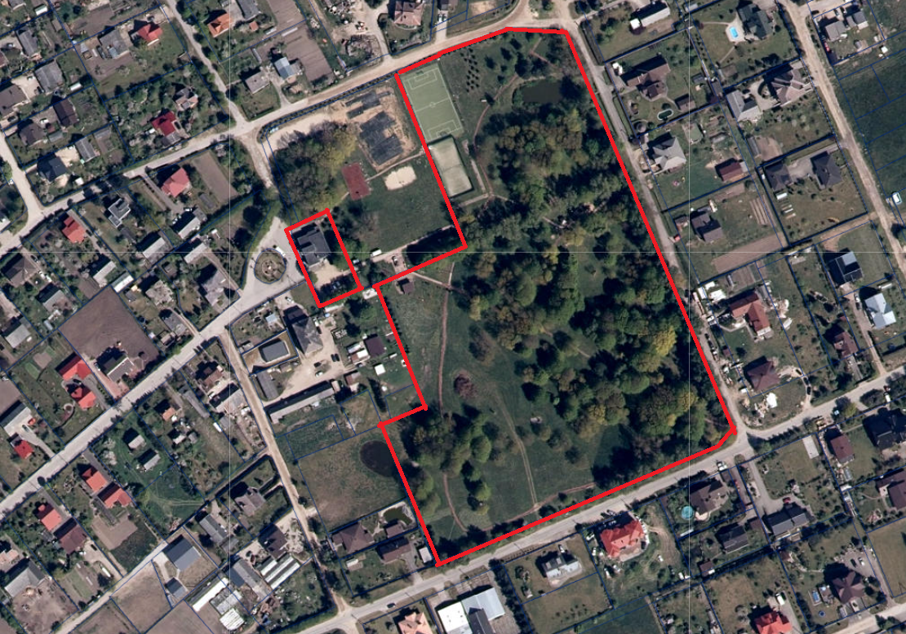

Schema Nr. 6
Sudmantų kaimo erdvė (parkelis) su sporto aikštele tarp Sudmantų ir Sendvario gatvių, Sendvario seniūnija
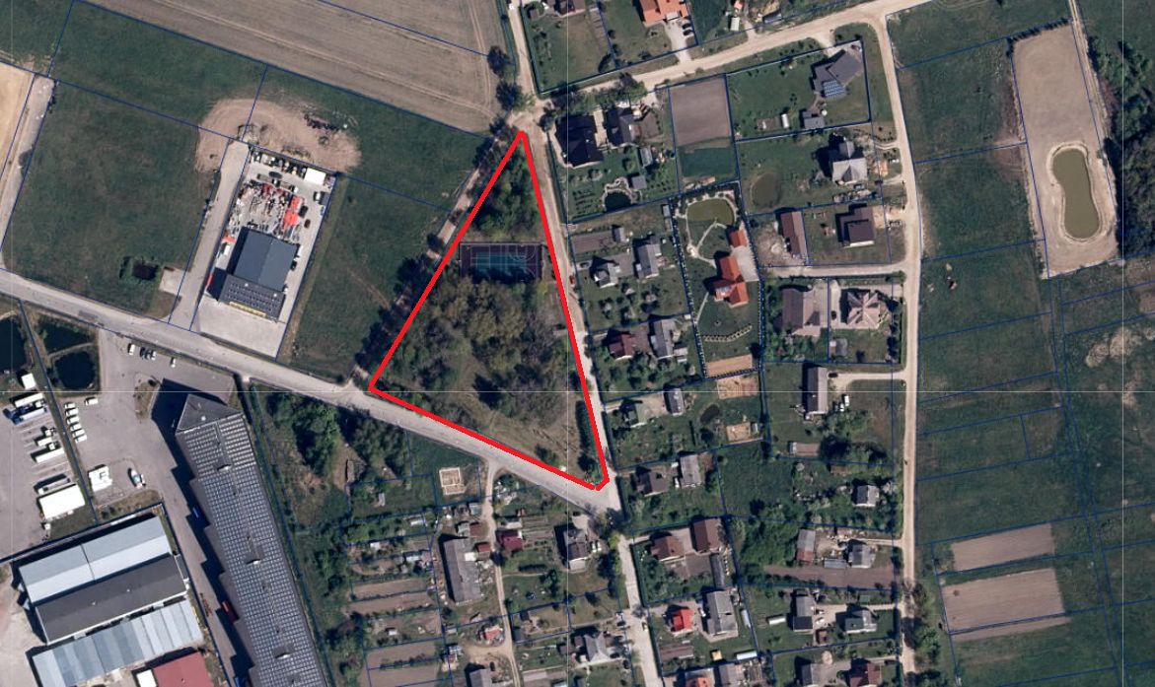
Schema Nr. 7
Gindulių sporto aikštynas ir parkelis.
Gindulių sporto aikštynas, Žiedų g. ir Liepų g. sankryža, Sendvario seniūnija
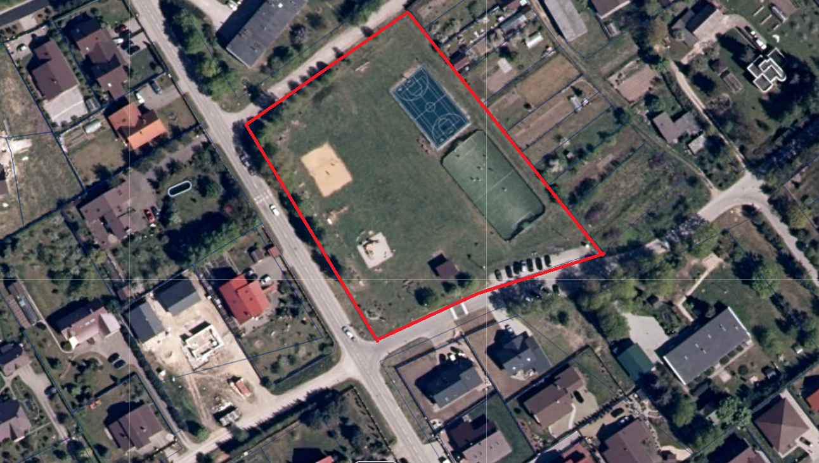

Schema Nr. 8
Gindulių parkelis.
Aitvarų g. / Pavasario g. parkelis (kūdra), Sendvario seniūnija
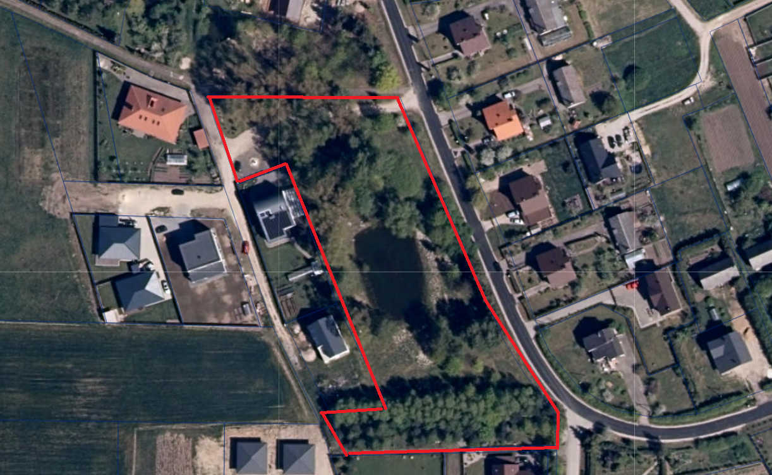

Schema Nr. 9
Vėžaičių dvaro parko teritorija,
Liepų g., Vėžaičiai, Vėžaičių seniūnija
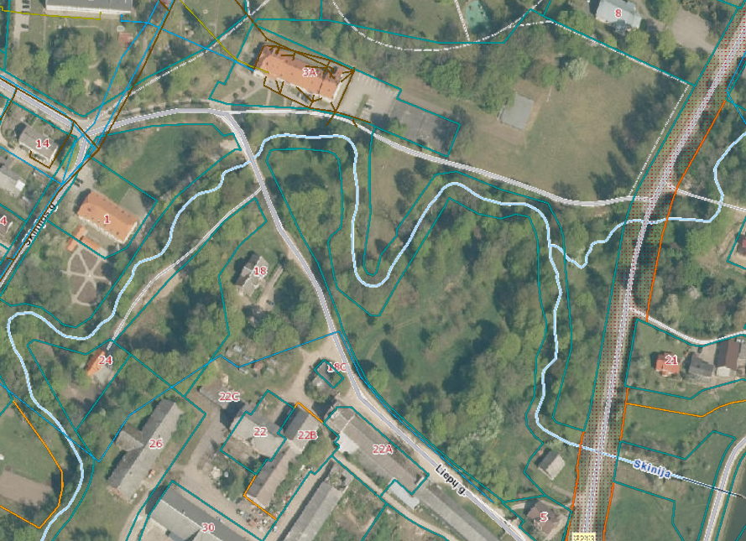

Schema Nr. 10
Vėžaičių Parkas
tarp Gargždų g. / Liepų g. / Samališkės g., Vėžaičiai, Vėžaičių seniūnija
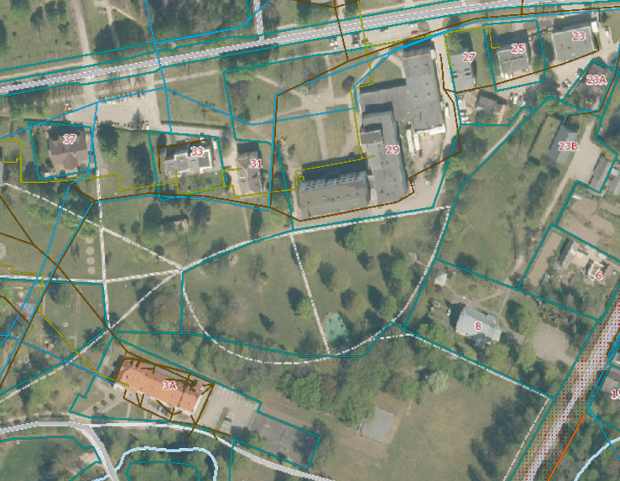

Schema Nr. 11
Girininkų bendruomenės parkas
tarp Baltikalnio ir Tvenkinio gatvių, Girininkai, Vėžaičių seniūnija
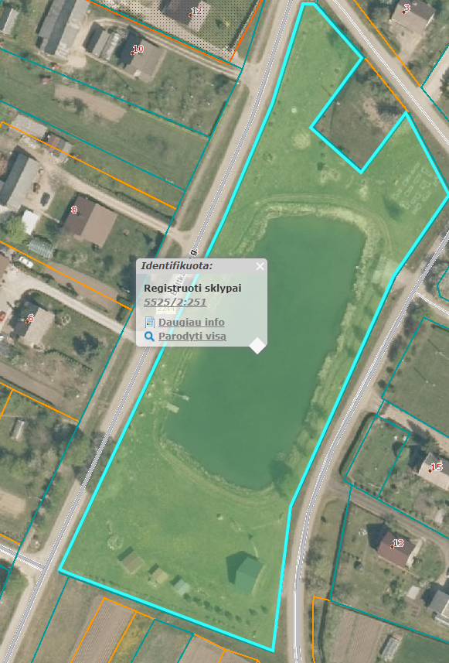

Schema Nr. 12
Maciuičių bendruomenės parkas,
Žvelsos g. , Lapių k., Vėžaičių seniūnija
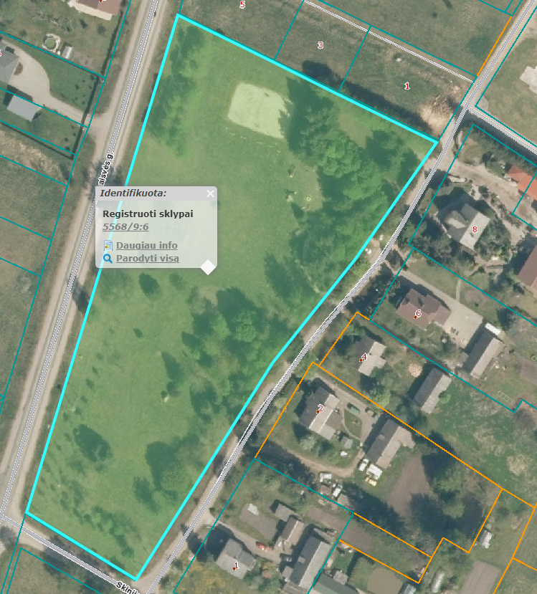
Schema Nr. 13
Kalniškės piliakalnis
Tilto g. Kalniškės k., Vėžaičių seniūnija
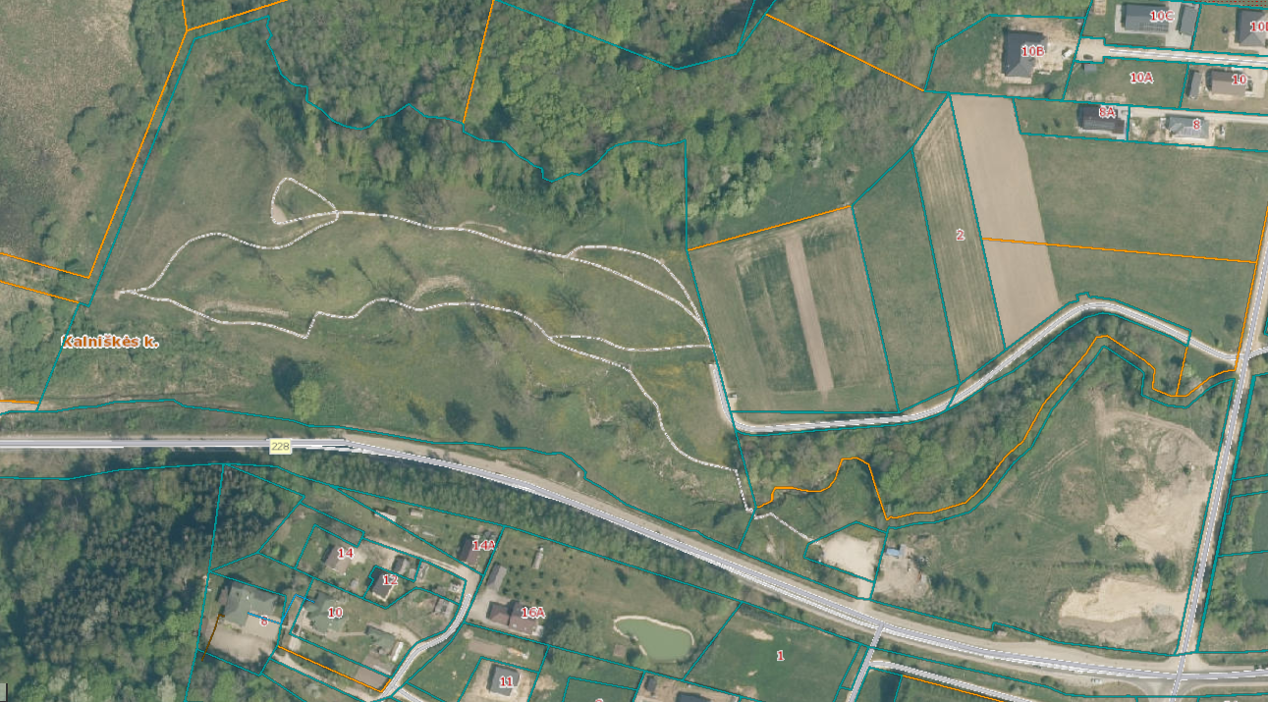

Schema Nr. 14
Lapių bendruomenės parkas,
Žvelsos g. , Lapių k., Vėžaičių seniūnija
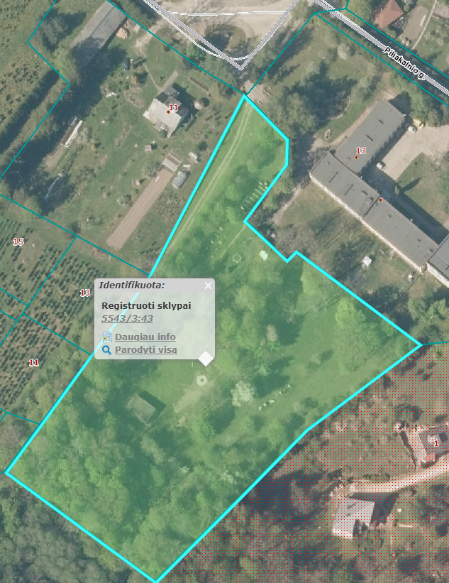

Schema Nr. 15
Tilvikų bendruomenės parkas,
Žvelsos g. , Tilvikų k., Vėžaičių seniūnija
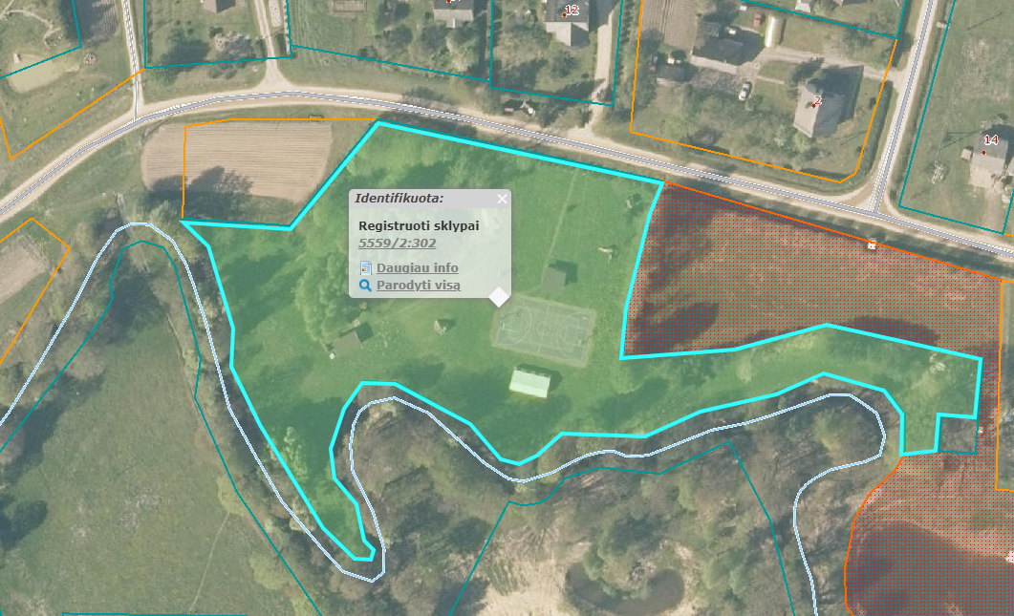
Schema Nr. 16
Dovilų I-ojo karjero poilsio zona
Parko g. 12, Dovilai, Dovilų seniūnija
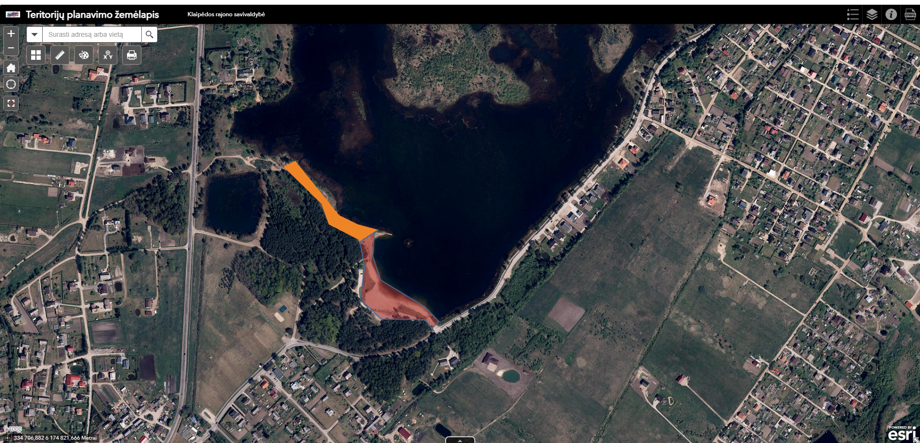
Praplečiama nerūkymo zona Esama nerūkymo zona

Schema Nr. 17
Gargždų krašto muziejaus filialas Agluonėnų etnografinėje sodyboje, Klojimo g. 9, Agluonos g. 14A, Agluonėnai, Agluonėnų seniūnija
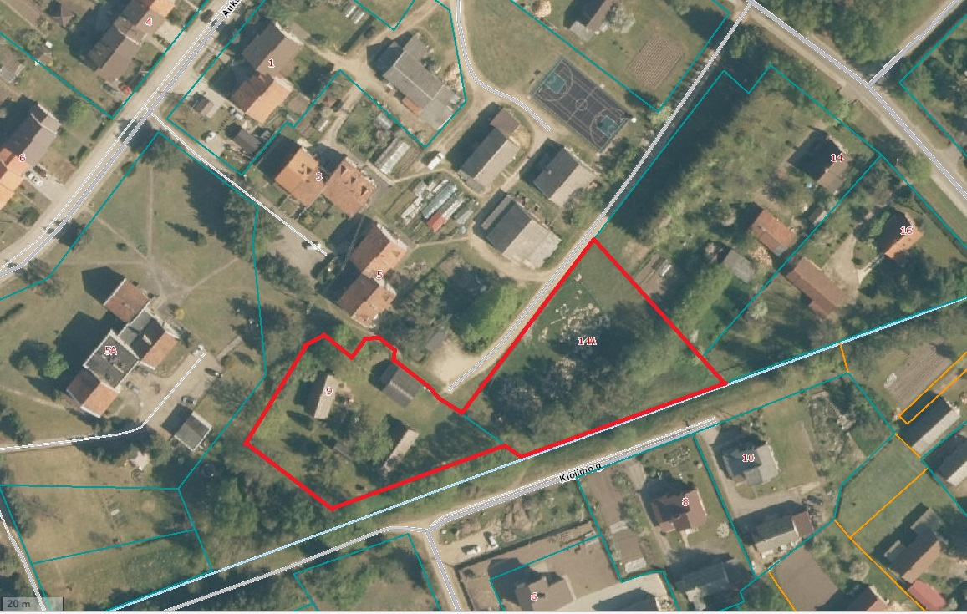

Schema Nr. 18
Gargždų krašto muziejaus filialas J. Gižo etnografinėje sodyboje, Žvejų g. 13,
Dreverna, Priekulės seniūnija
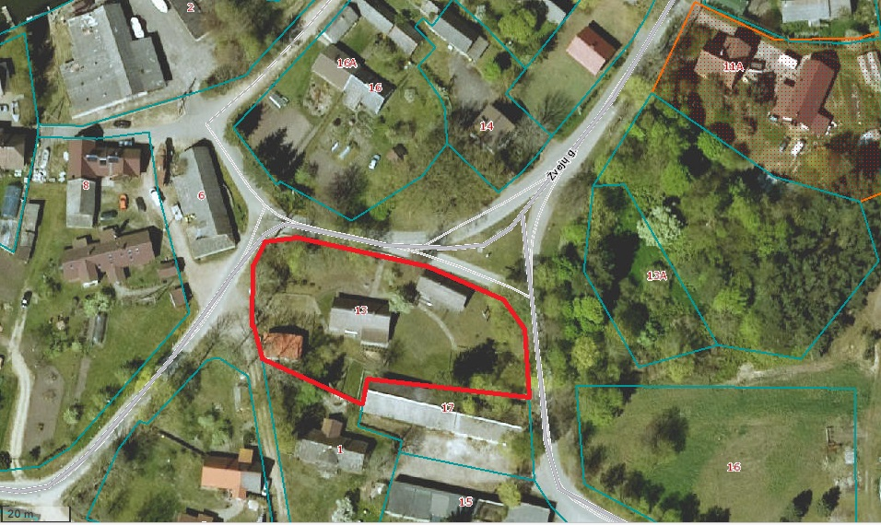

Schema Nr. 19
Gargždų krašto muziejaus filialas I. Simonaitytės memorialiniame muziejuje, Vingio g. 11, Priekulė, Priekulės seniūnija
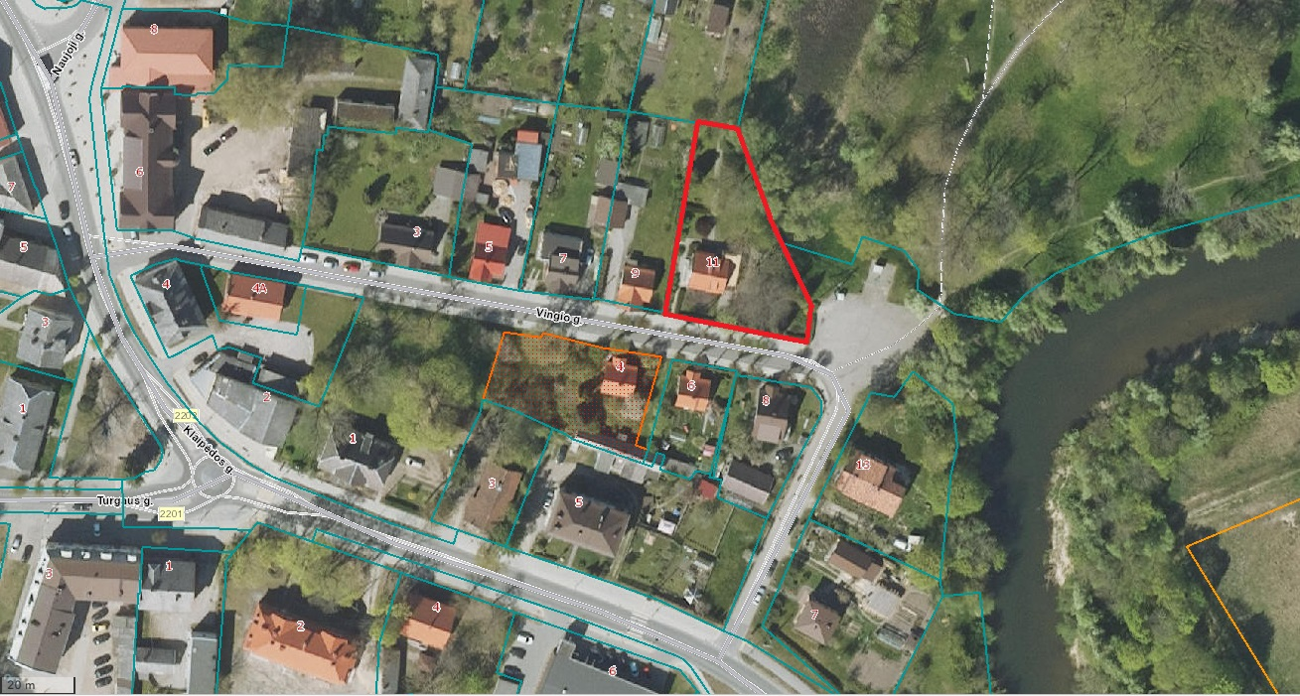

Schema Nr. 20
Gargždų krašto muziejaus filialas Laisvės kovų ir tremties istorijos muziejuje, Klaipėdos g. 29, Priekulė, Priekulės seniūnija
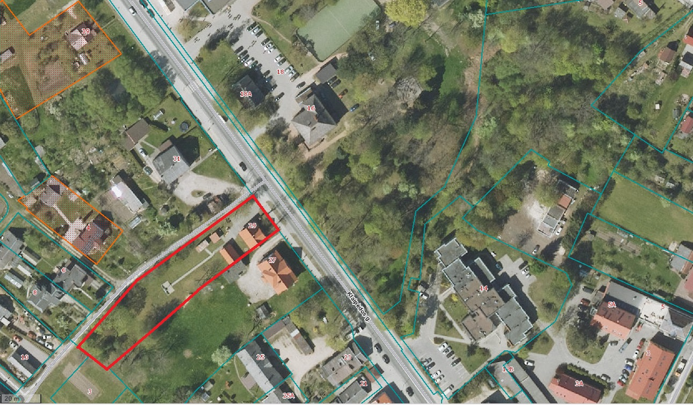

Schema Nr. 21
Gargždų krašto muziejaus filialas Koplyčia–mauzoliejus, Pylimo g. 24B, Stragnų II k., Priekulės seniūnija
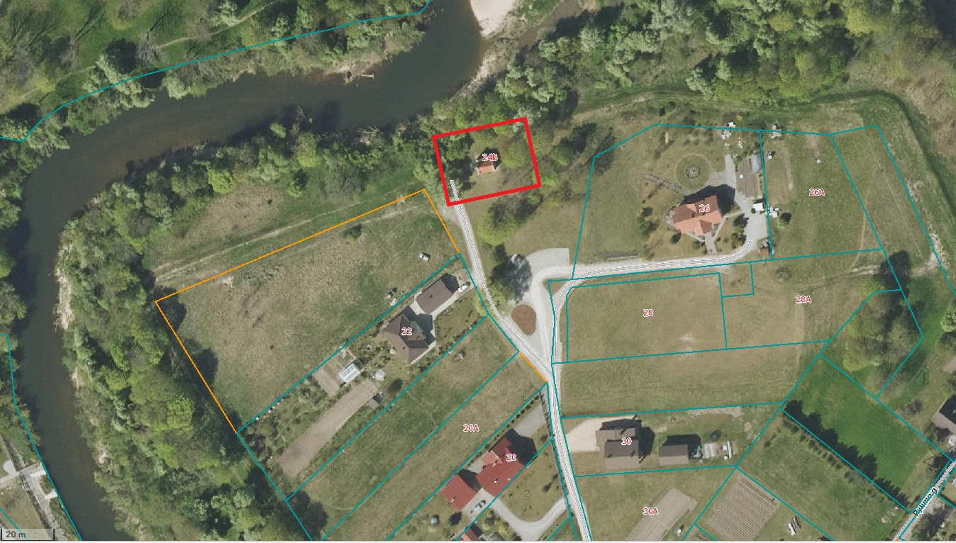

Schema Nr. 22
Kvietinių g. 30, Gargždai,
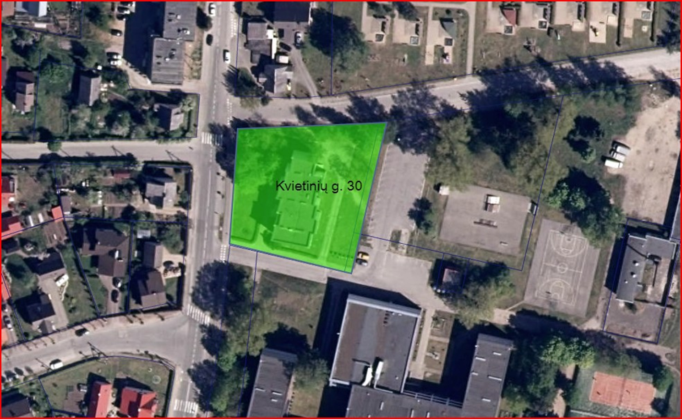

Schema Nr. 23
Klaipėdos g. 5B, Gargždai (Skveras nuo Klaipėdos g. 3 iki Klaipėdos g. 9)
